LIST
ULOGA LISTA

ZADATCI ZA UČENIKE:
- PROČITAJ (SAMOSTALNO ILI UZ POMOĆ RODITELJA)
- POKAŽI NA SLICI
- ZALIJEPI NL U BILJEŽNICU/ PREPIŠI I NACRTAJ U BILJEŽNICU (AKO NEMAŠ PRINTER) (SAMOSTALNO ILI UZ POMOĆ RODITELJA)

PONOVIMO:
ŠTO JE LIST?
POKAŽITE NA SLICI LIST.
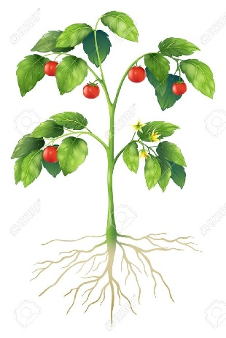
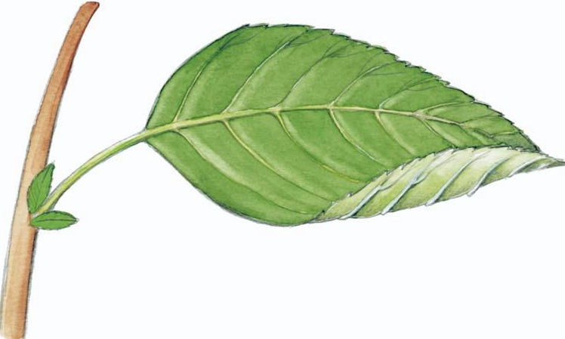
IZ ČEGA SE RAZVIJA LIST?
KOJI SU DIJELOVI LISTA?
POKAŽITE NA SLICI DIJELOVE LISTA.

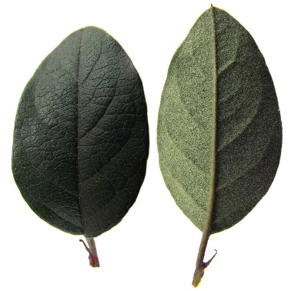
KAKO SE ZOVE GORNJA STRANA PLOJKE?
KAKO SE ZOVE DONJA STRANA PLOJKE?
POKAŽITE IH NA SLICI.
NA SLICI POKAŽITE I LISNE ŽILE.

KAKVI MOGU BITI LISTOVI PO SVOM OBLIKU?
POKAŽI JEDNOSTAVNI LIST NA SLICI.
POKAŽI SASTAVLJENI LIST NA SLICI.

KOJA JE ULOGA LISTA?
ŠTO LIST “RADI”?

LIST PROIZVODI HRANU ZA BILJKU.
U TOME MU POMAŽE SUNCE.
TO SE ZOVE FOTOSINTEZA.
DAKLE, LIST PROIZVODI HRANU ZA BILJKU UZ POMOĆ SUNCA.
LIST JOŠ PROIZVODI I KISIK.
ZNAMO DA NAM KISIK TREBA ZA DISANJE. NJEGA PROIZVODI LIST.

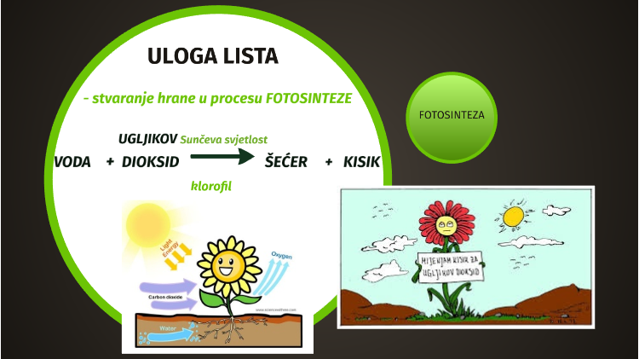

ULOGE LISTA SU:
- PROIZVODNJA HRANE ZA BILJKE
- PROIZVODNJA KISIKA

ZADATCI ZA VJEŽBANJE
UDŽBENIK, STR. 111 (ZADACI OZNAČENI ŽABICAMA)

